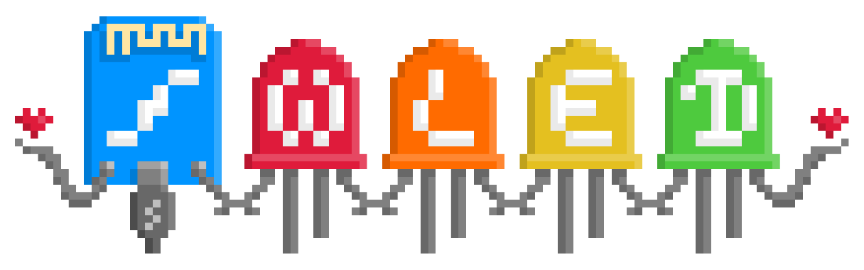

Светильник на базе WLED
Руководство пользователя

Первое включение и настройка
1. Подключите светильник через usb-c разъем зарядным устройством на 1А и выше.
Не рекомендуется подключать устройство к USB 2.0 разъемам компьютера т.к. рассчитаны только на 0.25А.
2. Светильник загрузится и начнет гореть желтым светом. Короткое нажатие на кнопку включает и отключает светильник. Длительное – переключает цвета.
3. Светильник создаст WIFI точку доступа WLED-AP, необходимо к ней подключиться с паролем wled1234 или отсканировав QR код:

Перейдите по адресу 4.3.2.1 или wled.me в браузере. Откроется стартовая страница с кнопками Setup WIFI и Go Controls. Рекомендуется подключить светильник к вашему wifi, нажав Setup WIFI. Отобразить список WiFi можно нажав кнопку Scan
Обратите внимание, поддерживается только 2.4ГГц WiFi.
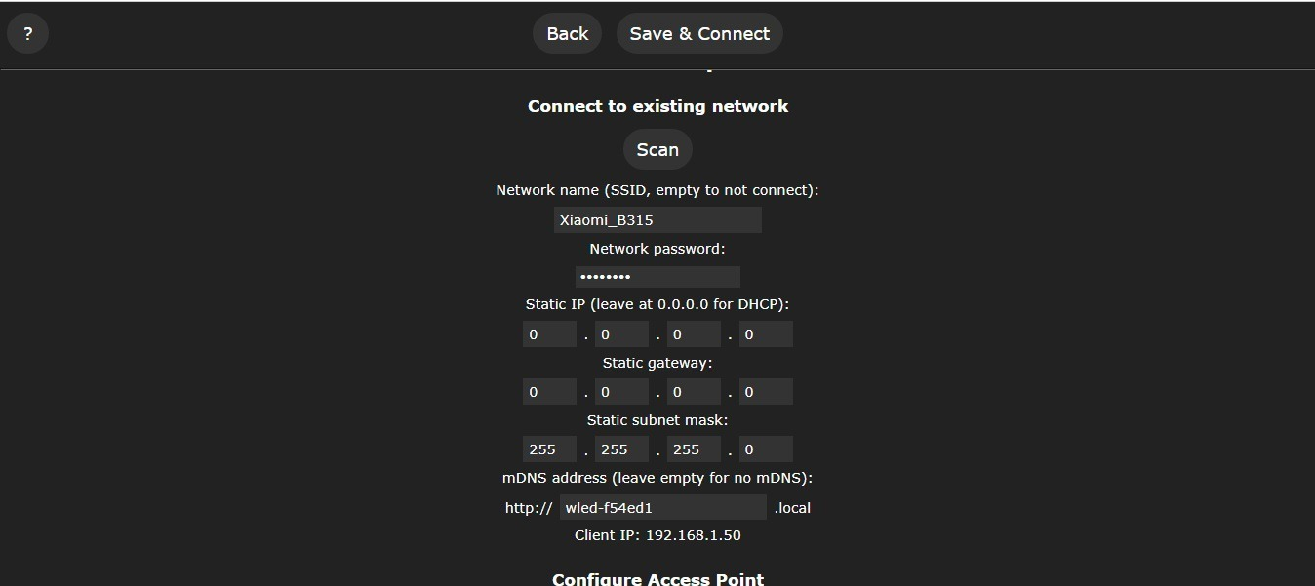
Если вы не планируете подключать светильник к WiFi, то рекомендуется изменить стандартный пароль.
4. После подключения к WiFi точка доступа пропадет, а светильник будет доступен по ip адресу, который выдаст ему роутер. Найти светильник можно несколькими способами.
а) (Простой) Скачать мобильное приложение WLED или WLED Native. Мобильные приложения умеют автоматически находить светильники, подключенные к одной WiFi сети.
b) (Продвинутый) Зайти в управление вашего роутера, найти выданный ip адрес и перейти по нему.
По ip адресу устройства так же доступны и с ПК или любого другого устройства с браузером. Обратите внимание, что устройство недоступно из другой сети (например, через мобильный интернет).
Управление светильником
На изображении ниже экран Colors. На нем можно выбрать цвета и палитры цветов (если они доступны для эффекта)
Power – Включение \ выключение
Timer – Таймер сна
Sync – Синхронизация нескольких светильников
Peek – Превью текущего эффекта (полоска сверху)
Info – информация об устройстве
Config – Настройки
Brightness – яркость

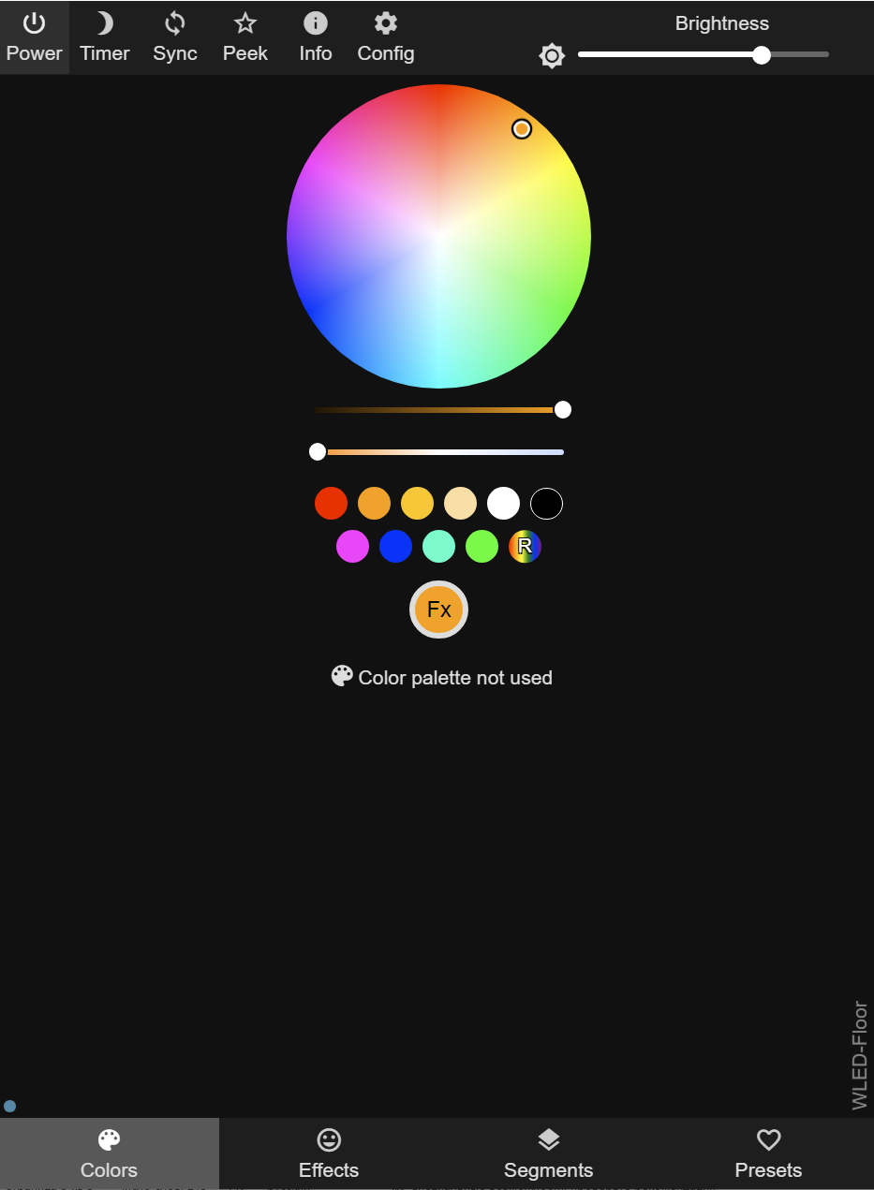
На экране Effects можно выбрать анимацию светильника. Большинство анимаций поддерживают палитры цветов.
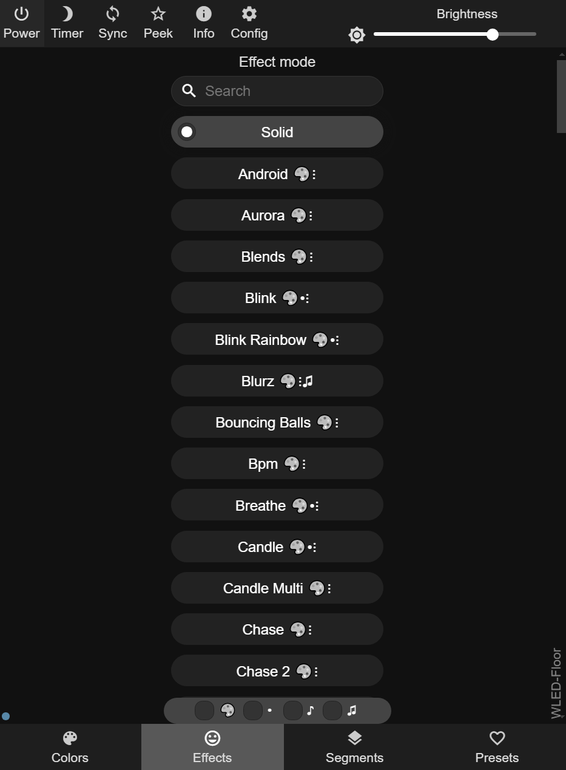

На экране Presets можно сохранить текущий набор настроек и быстро загружать его при необходимости
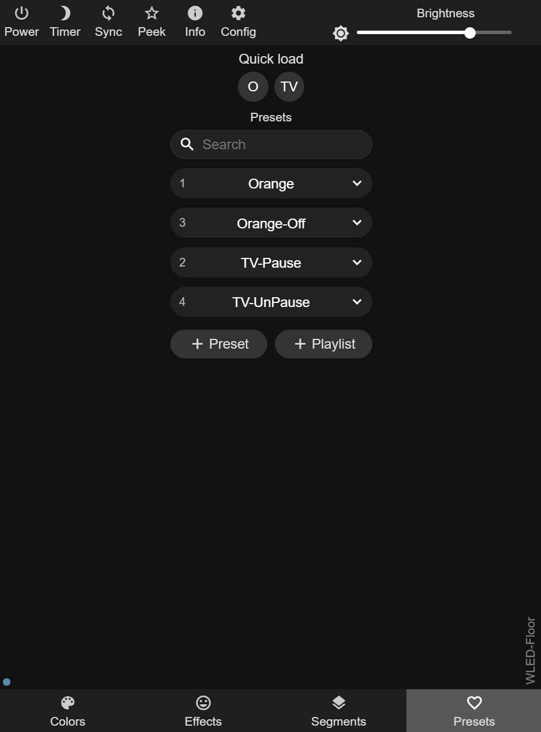

В настройках (settings) в разделе LED settings можно установить яркость при первом включении (после отключения от электросети) а также preset который вы сохранили ранее. Там же можно найти много интересных настроек, связанных с цветом, переходами и т.п.
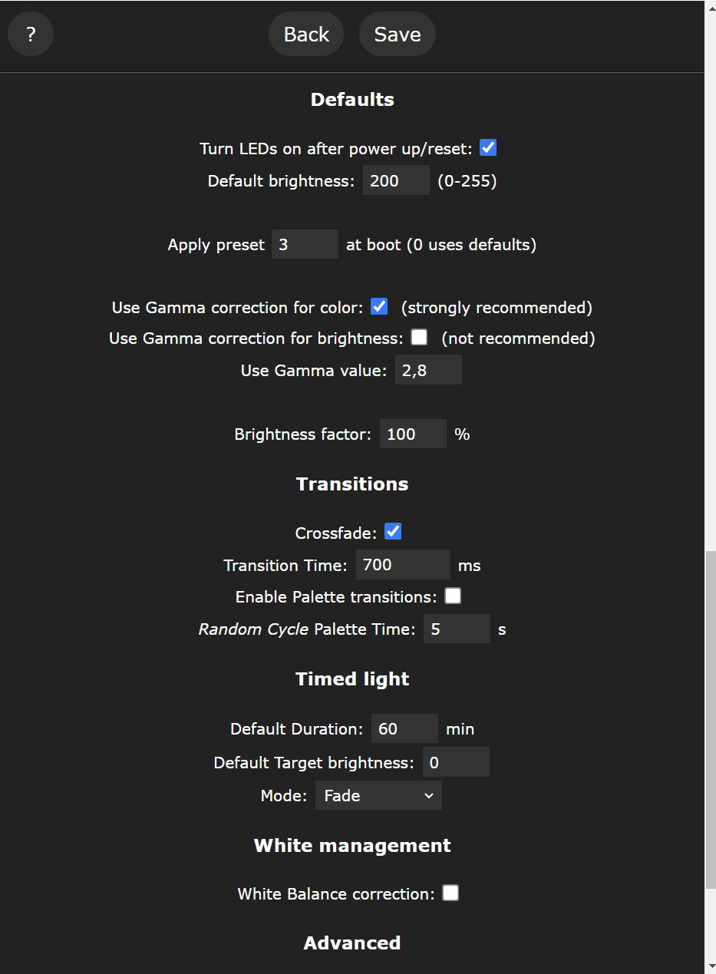
Полезная информация
Официальный сайт WLED: https://kno.wled.ge/
Прошивка (WLED v16.0.0 battery): https://labs.polewka.ru/static/mc_lamp/firmware_esp8266_battery_16.0.0.bin

